Информация
об оказании помощи одиноко проживающим пожилым гражданам Зельвенский район

с 30 августа 2018 года по 7 сентября 2018 года
Фото | Школа, класс, название волонтёрского отряда, кол-во участников, место деятельности, ФИО кому помогали | Краткое описание деятельности (что сделали, когда – дата, и т.д.)
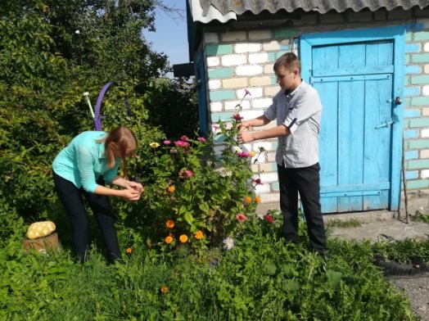 | 8, 9 класс отряд «Милосердие»,  4 человека, аг. Мижеричи, Панасик Анелия Ивановна | Сбор семян цветов
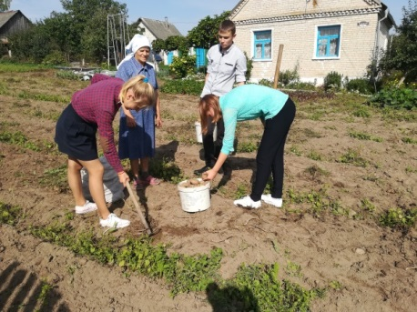 | аг. Мижеричи Шатинская Ядвига Иосифовна | Уборка картофеля
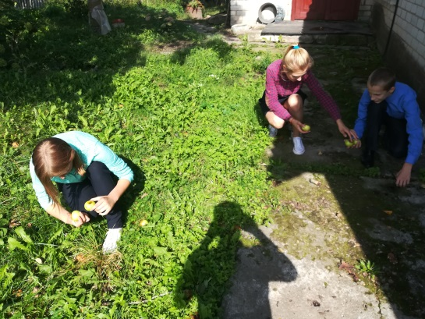 | аг. Мижеричи Калюта Михаил Александрович | Уборка мусора
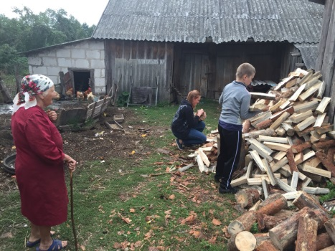 | Каролинская СШ,  7 класс-9 класс, члены волонтерского отряда оказали помощь  Марковской Валентине Николаевне | Принесли воды, собрали яблоки, принесли дрова
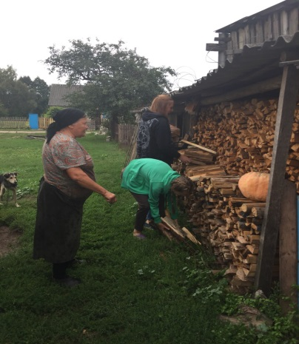 | Каролинская СШ,  6 класс, члены волонтерского отряда «Надежда» оказали помощь Цейкало Марии Иосифовне | Подмели улицу, принесли дрова
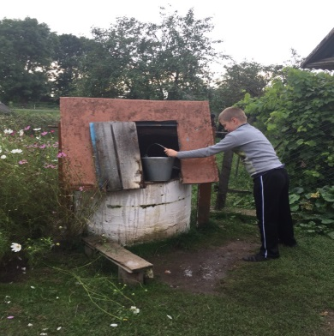  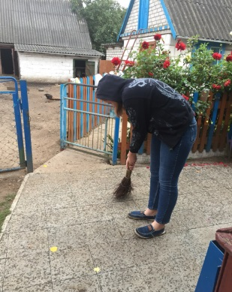 | Каролинская СШ,  6 класс- 9 класс, члены волонтерского отряда «Надежда» оказали помощь Губар Елене Ивановне | Подмели улицу,  принесли воды
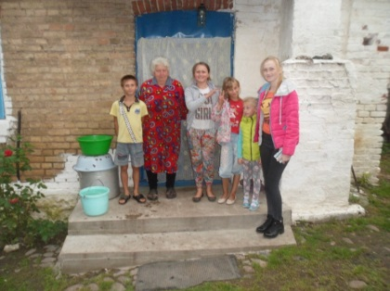 | Князевская СШ  Волонтёрский отряд «Альтаир»  5 учащихся  Д.Ялуцевичи  Фунт Елена Викентьевна  Фунт Иосиф Казимирович | Принесли воды, убрали территорию около дома, собрали яблоки, пообщались
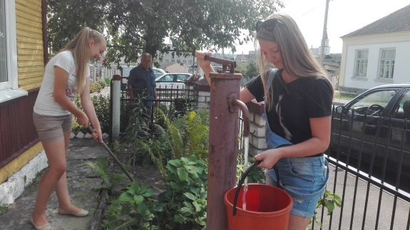 | СШ № 2 г.п. Зельва,  8 класс, волонтёрский отряд «Надежда»,  2 человека.  Оказали помощь Мартишко Г.К. | 03.09.2018г.  Прополка клумбы, принесли воду.
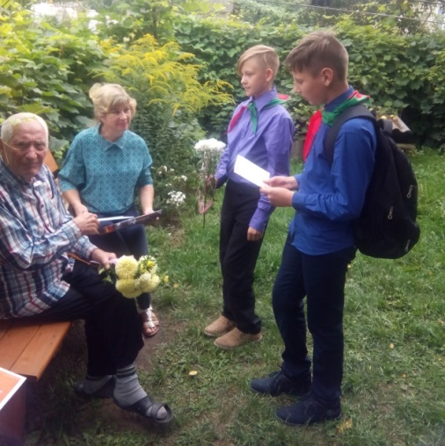 | СШ № 3 г.п. Зельва,  7 класс, волонтерский отряд «Добродей»,  2 человек. Посетили Кузнецова М.Н. | Поздравили с Днем рождения

